Ecovacs prezentuje Deebota T20 OMNI. To robot czyszczący z technologią prania mopa w gorącej wodzie i funkcją automatycznego podnoszenia go na dywanach
Ecovacs wprowadził na rynek swój najnowszy model - Deebot T20 OMNI. To pierwszy wszechstronny robot odkurzający i mopujący z technologią samoczynnego mycia mopa gorącą wodą, aby jeszcze skuteczniej usuwać z niego brud i zanieczyszczenia. Natomiast automatyczne podnoszenie mopa sprawia, że twarde podłogi i dywany można teraz czyścić za jednym zamachem, nawet po zainstalowaniu płyt mopa. Dzięki ogromnej sile ssania do 6000 Pa i wydajnemu obrotowemu systemowi mopowania, Deebot T20 OMNI gwarantuje również głębokie czyszczenie jak nigdy dotąd.
Wszyscy znamy ten problem. Jeśli mamy w domu drewniane lub wyłożone kafelkami podłogi i nadal chcemy cieszyć się miękkością dywanów, zwykle podczas czyszczenia mamy dwa razy więcej pracy. Nawet jeśli zdecydowaliśmy się na wsparcie ze strony robota odkurzającego i mopującego, nie ominie nas podnoszenie i przenoszenie na ten czas dywanów. Wszystko dlatego, że czyszczenie na mokro podłogi i odkurzanie dywanu za jednym razem przy pomocy Deebota nie było do tej pory możliwe. To już jednak nieaktualne!
Innowacyjne funkcje mopa
Deebot T20 Omni od marki Ecovacs podejmuje największe wyzwanie w zakresie robotyki czyszczącej. Wprowadza innowacyjne funkcje, które sprawiają, że czyszczenie w trybie mopowania staje się zupełnie nowym doświadczeniem.
Dzięki technologii mycia mopem na ciepło, woda w stacji jest podgrzewana do 55° C - optymalnej temperatury do usuwania oleju i brudu z mopa oraz maksymalizacji mocy czyszczenia specjalnie opracowanego roztworu czyszczącego Ecovacs. Funcjonalność "Instant Heat" podgrzewa wodę na jej wlocie tuż przed procesem mycia.
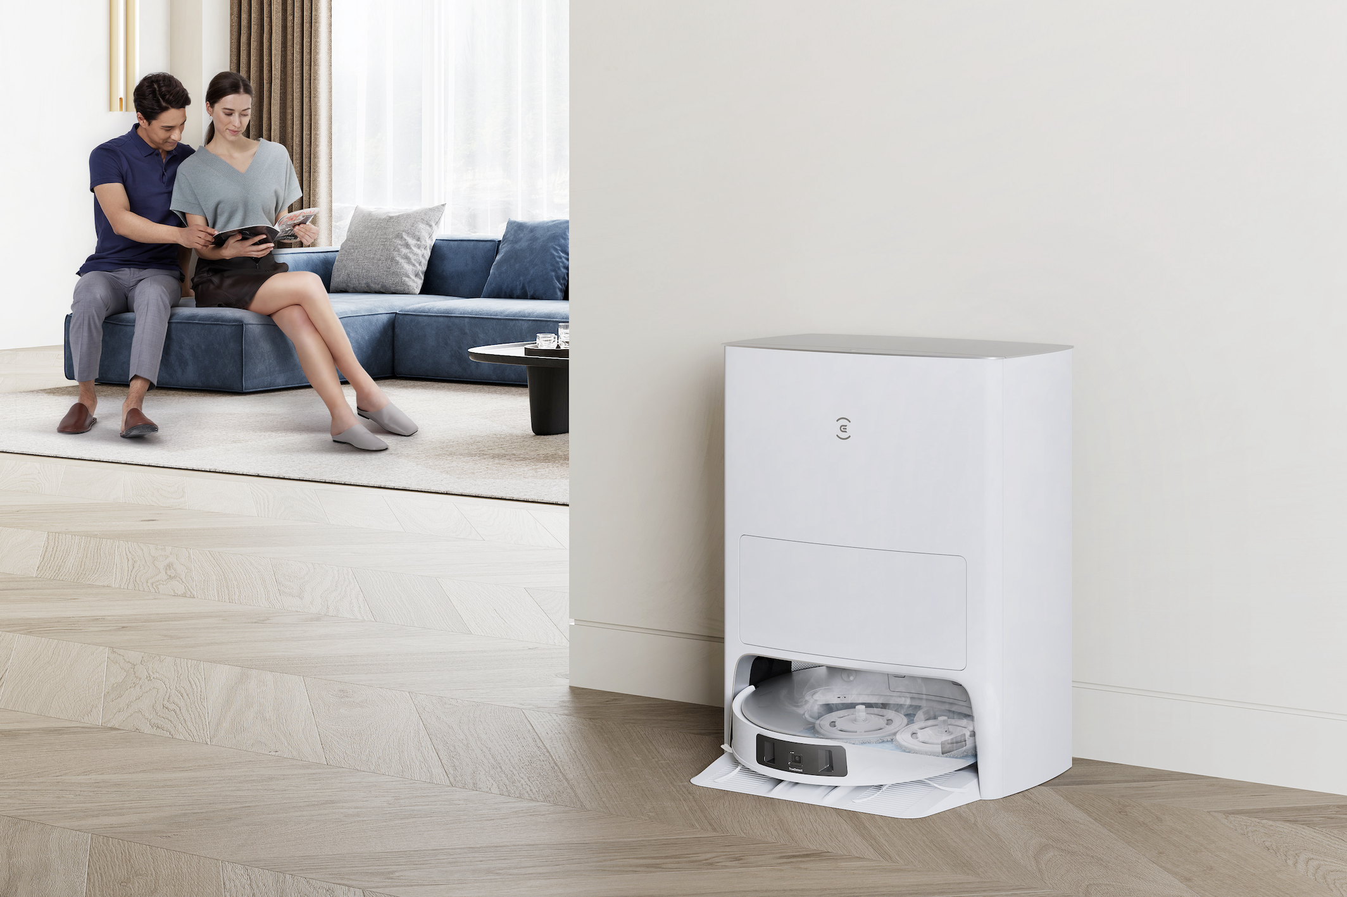
Woda jest podgrzewana do 55°C w stacji. To optymalna temperatura, aby rozpuścić olej i brud w wodzie.

Co więcej, cały proces czyszczenia jest dodatkowo zautomatyzowany dzięki inteligentnej funkcji samoczynnego podnoszenia mopa. Czujnik ultradźwiękowy wykryje, kiedy zmienia się rodzaj podłogi (na przykład z twardej podłogi na dywan) i automatycznie podnosi mopy czyszczące. Jednocześnie krążki mopa przestają się obracać i zapobiegają zawilgoceniu dywanu. W rezultacie twarde podłogi i dywany można teraz czyścić za jednym zamachem i to nawet po zainstalowaniu mopa.
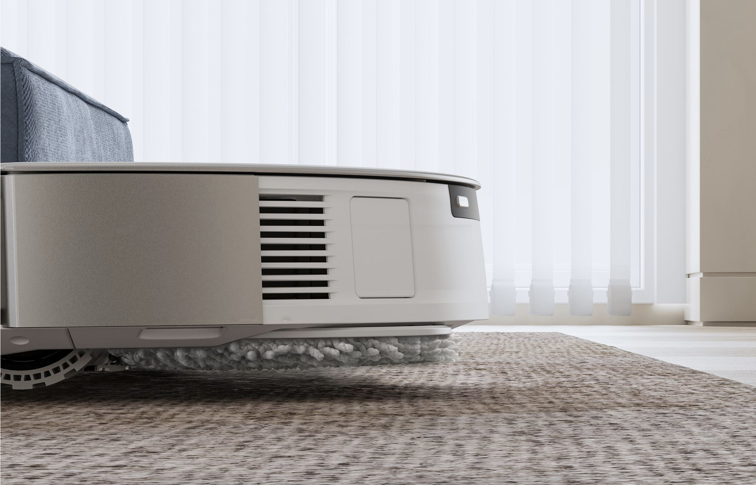
Na dywanie Deebot automatycznie wstrzymuje proces mopowania i wznawia go, gdy tylko ponownie zarejestruje twardą podłogę.
Maksymalnna wygoda i wydajność
Stacja czyszcząca All-in-One jest wyposażona w worek na kurz o pojemności 3 l i zbiorniki świeżej oraz brudnej wody, z których każdy pomieści 4 l. System oferuje również pełną funkcję samooczyszczania stacji. Oprócz technologii mycia mopa gorącą wodą, nakładki mopa są suszone gorącym powietrzem po zakończeniu czyszczenia, dzięki czemu można utrzymać odpowiednią higienę.
Z kolei dzięki mocy ssania 6000 Pa Deebot zapewnia skuteczne głębokie czyszczenie i skutecznie usuwa brud z małych narożników, a także dywanów o dużej powierzchni - zarówno dużych cząstek, jak i drobnego pyłu.
Innowacyjny system mycia obrotowego OZMOTM Turbo 2.0 radzi sobie nawet z najbardziej uporczywymi plamami z podłóg do 99,99%. Przy prędkości do 180 obrotów na minutę system wywiera stały nacisk na podłogę i skutecznie usuwa 10 najpopularniejszych rodzajów plam.

Warto też dodać, że rozwiązanie OZMO Turbo 2.0 Rotating Mopping System obraca krążki mopa do 160 razy na minutę i wywiera stały nacisk na podłogę. Zapewnia tym samym głębokie czyszczenie, skutecznie usuwając uporczywe, nawet 72-godzinne plamy z kawy.

Zaawansowana technologia i komfort
Deebot jest wyposażony w różne tryby czyszczenia, aby idealnie pasował do każdego domu. Wybór można łatwo dostosować do swoich potrzeb i własnego domu. Niezależnie od tego czy chodzi o opcje "Tylko odkurzacz", "Tylko mop", "Odkurz i mop" czy "Odkurz przed mopem", innowacyjna technologia Deebot T20 OMNI to inteligentna, a także autonomiczna pomoc w walce z zabrudzeniami w domu.
Dzięki specjalistycznemu trybowi pracy o nazwie Gospodyni Deebot może inteligentnie dostosować parametry czyszczenia do unikatowego środowiska każdego pomieszczenia. W efekcie użytkownicy nie muszą za każdym razem martwić się o skomplikowane ustawienia w aplikacji. Działa ona zarówno automatycznie, jak i za pośrednictwem autorskiego asystenta głosowego YIKO.
Deebot T20 OMNI jest również wyposażony w technologię unikania przeszkód TrueDetect 3D 3.0. Wykorzystuje ona algorytmy światła strukturalnego i obrazowania 3D, aby uniknąć potencjalnych przeszkód, takich jak małe zabawki na podłodze lub inne przedmioty. Technologia TrueMapping 2.0 w ciągu kilku minut pozwala również na dokładne odwzorowanie domu użytkownika.

Prezentowany robot, zasilany przez baterię o pojemności 5200 mAh, może automatycznie ładować się i wznawiać pracę. Gdy tylko obliczy, że ma już wystarczająco dużo energii, aby wykonać całe postawione przed nim zadanie, wraca do sprzątania w tym samym miejscu w którym skończył.

Robot Ecovacs Deebot T20 Omni pojawi się w Polsce w sprzedaży 30 maja 2023 r., a jego sugerowaną cenę detaliczną ustalono na poziomie 4999 zł.

Informacje o firmie ECOVACS ROBOTICS
Pionierskie rozwiązania

Ecovacs Robotics to jeden z prekursorów w obszarze badań, rozwoju i wytwarzania robotów usługowych. Firma dąży do samodzielnych prac badawczo-rozwojowych, projektowania i produkcji maszyn usługowych, aspirując do pozycji czołowego przedsiębiorstwa robotycznego na świecie. Misją i hasłem Ecovas Robotics jest "Robotyka dla każdego". Od założenia w 1998 roku przez 25 lat swojej działalności Ecovacs konsekwentnie prowadził badania naukowe oraz analizy dotyczące zastosowań robotów usługowych i doświadczeń użytkowników, odnosząc sukces na rynku globalnym z szeroką gamą oferowanych rozwiązań.

Firma angażuje się w rozwój technologii robotycznych w celu służenia światu, tworząc holistyczny ekosystem między ludźmi a robotyką w stylu życia i produkcji, zapewniając nowe, inteligentne, wygodne doświadczenie całej ludzkości. Potrzeby użytkowników leżą u podstaw badań i rozwoju Ecovacs, napędzając rozwój przemysłu dzięki innowacjom oraz umożliwiając ludzkości dzielenie się lepszą przyszłością w świecie inteligentnych technologii.

DLA ECOVACS ROBOTICS
Arkadiusz Gołka
Gamma PR
Brand Manager
arek@gammapr.pl
tel. 600 265 207

